**江阴市陆桥中学初一数学10.11**

**亲爱的同学，祝贺你完成了一个阶段的学习，现在是展示你的学习成果之际，你可以尽情的发挥，祝你取得好成绩！**

**一、选择题（每题3分，共30分）**

1．如果向西走5m，记作＋5m，那么－15m表示 （ ）

A．向东走15m B．向南走15m C．向西走15m D．向北走15m

2．下列各对数中，互为相反数的是 ( )

A．和 B．和 C．和 D．和

3．下列比较大小结果正确的是 ( )

A． B． C． D．

4．如图，数轴的单位长度为1，如果点*A*，*B*表示的数的绝对值相等，那么点A表示的数是（ ）

*A*

*B*

·

·

A．－2　　 B．－3　　 C．－4　　 D．0

5．绝对值等于其本身的数有 （ ）

A．1个 B．2个 C．0个 D．无数个

6．如果两个有理数的积是负数，和是正数，那么这两个有理数 ( )

A. 同号，且均为负数 B. 异号，且正数的绝对值比负数的绝对值大

C. 同号，且均为正数 D. 异号，且负数的绝对值比正数的绝对值大

7．下列说法正确的是 ( )

A. 三个有理数相乘积为负数，则这三个数一定都是负数

B. 两个有理数的和为零，则这两个数一定互为相反数

C. 零是最小的有理数

D. 两个有理数的和不可能比任何一个加数都小

8．有理数对应的点在数轴上的位置如图，则下列结论正确的是 （ ）

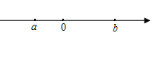

A．*a*－*b*＞0 B．|*a*|＞|*b*| C． ＜0 D． *a*＋*b*＜0

9．若、互为相反数，、互为倒数，的绝对值为2，则 的值为 （ ）

A.  B. 3 C.  D. 3或

10．．在明代的《算法统宗》一书中将用格子的方法计算两个数相乘称作“铺地锦”，如图1，计算82×34，将乘数82记入上行，乘数34记入右行，然后用乘数82的每位数字乘以乘数34的每位数字，将结果记入相应的格子中，最后按斜行加起来，既得2788．如图2，用“铺地锦”的方法表示两个两位数相乘，下列结论错误的是 （　 　）

A．*b*的值为6

B．*a*为奇数

C．乘积结果可以表示为101*b*+10（*a*+1）﹣1

D．*a*的值小于3

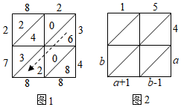

**二、填空题（12、13、16题每空1分，其余每题2分，共17分）**

11．国家提倡“低碳减排”，浙江某公司计划在海边建风能发电站，电站年均发电量约为213000000度，若将数据213000000用科学记数法表示为 .

12．−5的绝对值为 ；3的相反数为 ；的倒数为 .

13．绝对值不大于3的整数有 个，它们的和为 。

14．某部门检测一种零件，零件的标准长度是6厘米，超过的长度用正数表示，不足的长度用负数表示，抽查了5个零件，结果如下：①－0.002，②+0.015，③+0.02，④－0.018，⑤－0.008，这5个零件中最接近标准长度的是 . （填写序号）

15．某天上午的气温是5℃，中午的气温又上升了3℃，下午冷空气来临，到了夜间气温下降了9℃，则这天夜里的气温是 ℃．

16．已知|*a*＋3|＋|*b*－2|=0，则＝　　 　　， 。

17．如图所示是计算机某计算程序，若开始输入，则最后输出的结果是 .

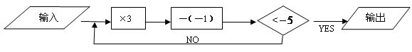

18．如图，边长为1的正方形*ABCD*，沿着数轴顺时针滚动．起点*A*和−2重合，则数轴上

2023所对应的点是_______________．

**−2**

**−3**

**−1**

**0**

**1**

**2**

**4**

**5**

**3**

***A***

***B***

***C***

***D***

**三、解答题（本大题共有7小题，共53分）**

19．计算：**(每小题3分，本题满分18分）**

（1）(－2)－(＋4.7)－(－0.4)＋ (－3.3) （2）

（3）(－2)÷×÷(－)2. （4）（—+）×（—36）

（5） （6）—(用简便方法计算)



20.**（本题满分4分）**把下列各数分别填入相应的集合里．

， 0， ， ， …， ， ， π

非负数集合：{ …} 整数集合：{ …}

分数集合：{ …} 无理数集合：{ …}

21．**（本题满分4分）**画数轴并在数轴上表示下列各数，并把它们按**从小到大**的顺序排列（请填写原数）.

2， －|－4|， －（+2.5）， ， .

22．**(本题满分6分)**粮库三天内发生粮食进出库的吨数如下：

＋26，－32，－15，＋34，－38，－20.（其中“＋”表示进库，“－”表示出库）

（1）经过这三天，库里的粮食是增多（或是减少）了多少？

（2）经过这三天，仓库管理员结算发现库里还存粮480吨，那么三天前库里存粮多少吨？

（3）如果进出的装卸费都是每吨5元，那么这三天要付多少装卸费？

23．**(本题满分4分)** 若，，且*ab*＞0，求的值.



24． **(本题满分8分)** 定义：数轴上的三点，如果其中一个点与近点距离是它与远点距离的，则称该点是其他两个点的“倍分点”．例如数轴上点*A*，*B*，*C*，满足*AB*＝*BC*，点*B*是*A*、*C*的“倍分点”．已知点*A*，*B*，*C*，*M*，*N*在数轴上所表示的数如图所示．



（1）*A*，*B*，*C*三点中，点 　 　是点*M*，*N*的“倍分点”；

（2）若数轴上点*M*是点*D*，*A*的“倍分点”，则点*D*对应的数有 　 　个，分别是 　 　；

（3）若数轴上点*N*是点*P*，*M*的“倍分点”，且点*P*在点*N*的右侧，此时点*P*表示的数为　 　 ．

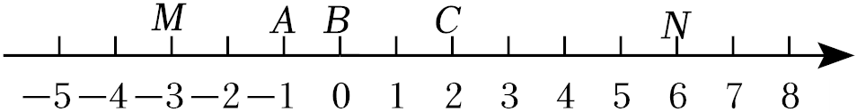

25．**(本题满分9分)** 已知：在一条东西向的双轨铁路上迎面驶来一快一慢两列火车，快车长*AB*＝2（单位长度），慢车长*CD*＝4（单位长度），设正在行驶途中的某一时刻，如图，以两车之间的某点*O*为原点，取向右方向为正方向画数轴，此时快车头*A*在数轴上表示的数是*a*，慢车头*C*在数轴上表示的数是*b*．若快车*AB*以6个单位长度/秒的速度向右匀速继续行驶，同时慢车*CD*以2个单位长度/秒的速度向左匀速继续行驶，且|*a*+8|与（*b*﹣16）2互为相反数．



（1）求此时刻快车头*A*与慢车头*C*之间相距多少单位长度？

（2）从此时刻开始算起，问再行驶多少秒钟两列火车行驶到车头*AC*相距8个单位长度？

（3）此时在快车*AB*上有一位爱动脑筋的七年级学生乘客*P*，他发现行驶中有一段时间*t*秒钟，他的位置*P*到两列火车头*A*、*C*的距离和加上到两列火车尾*B*、*D*的距离和是一个不变的值（即*PA*+*PC*+*PB*+*PD*为定值）．你认为学生*P*发现的这一结论是否正确？若正确，求出这个时间及定值；若不正确，请说明理由．